evaluate_rpe.py

python evaluate_rpe.py --fixed_delta --save SAVE --plot PLOT --verbose groundTruth_freiburg1_xyz.txt groundTruth_freiburg1_xyz.txt

Obsérvese que se utiliza 2 veces el mismo fichero de groundTruth
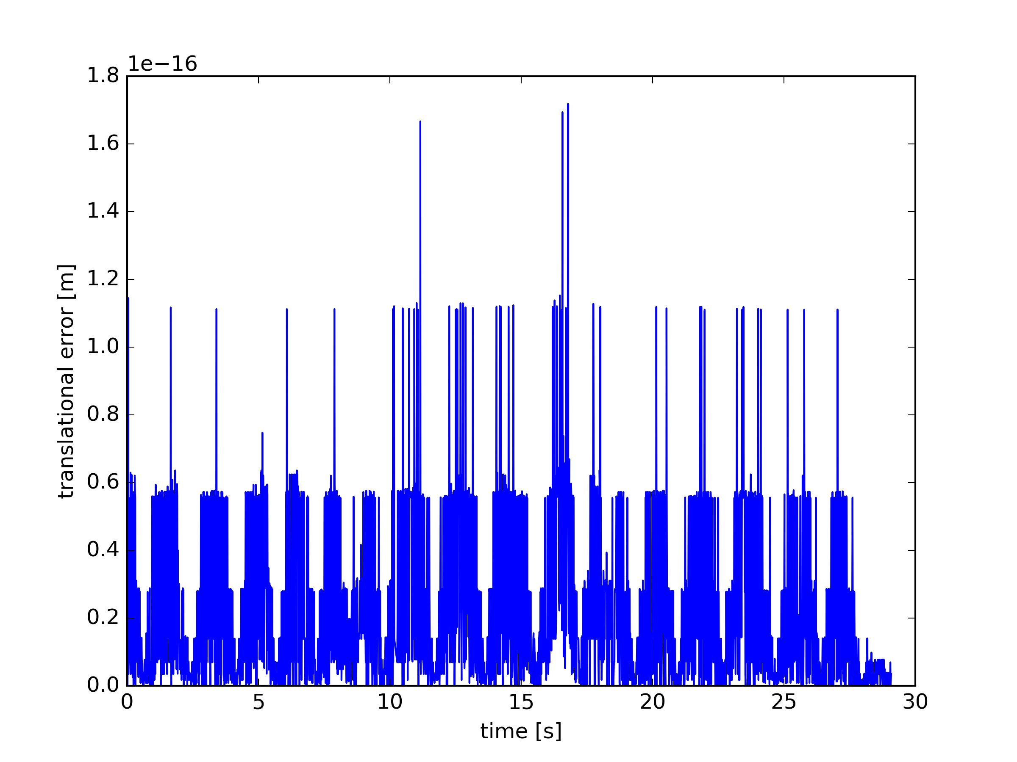

python evaluate_rpe.py --fixed_delta --save SAVE --plot PLOT --verbose groundTruth_freiburg1_xyz.txt misalida.txt

Obsérvese como aquí se utilizan 2 archivo diferentes , el primero es groundTruth y el segundo es un nuevo fichero a partir de modificaciones sobre los datos de groundTruth

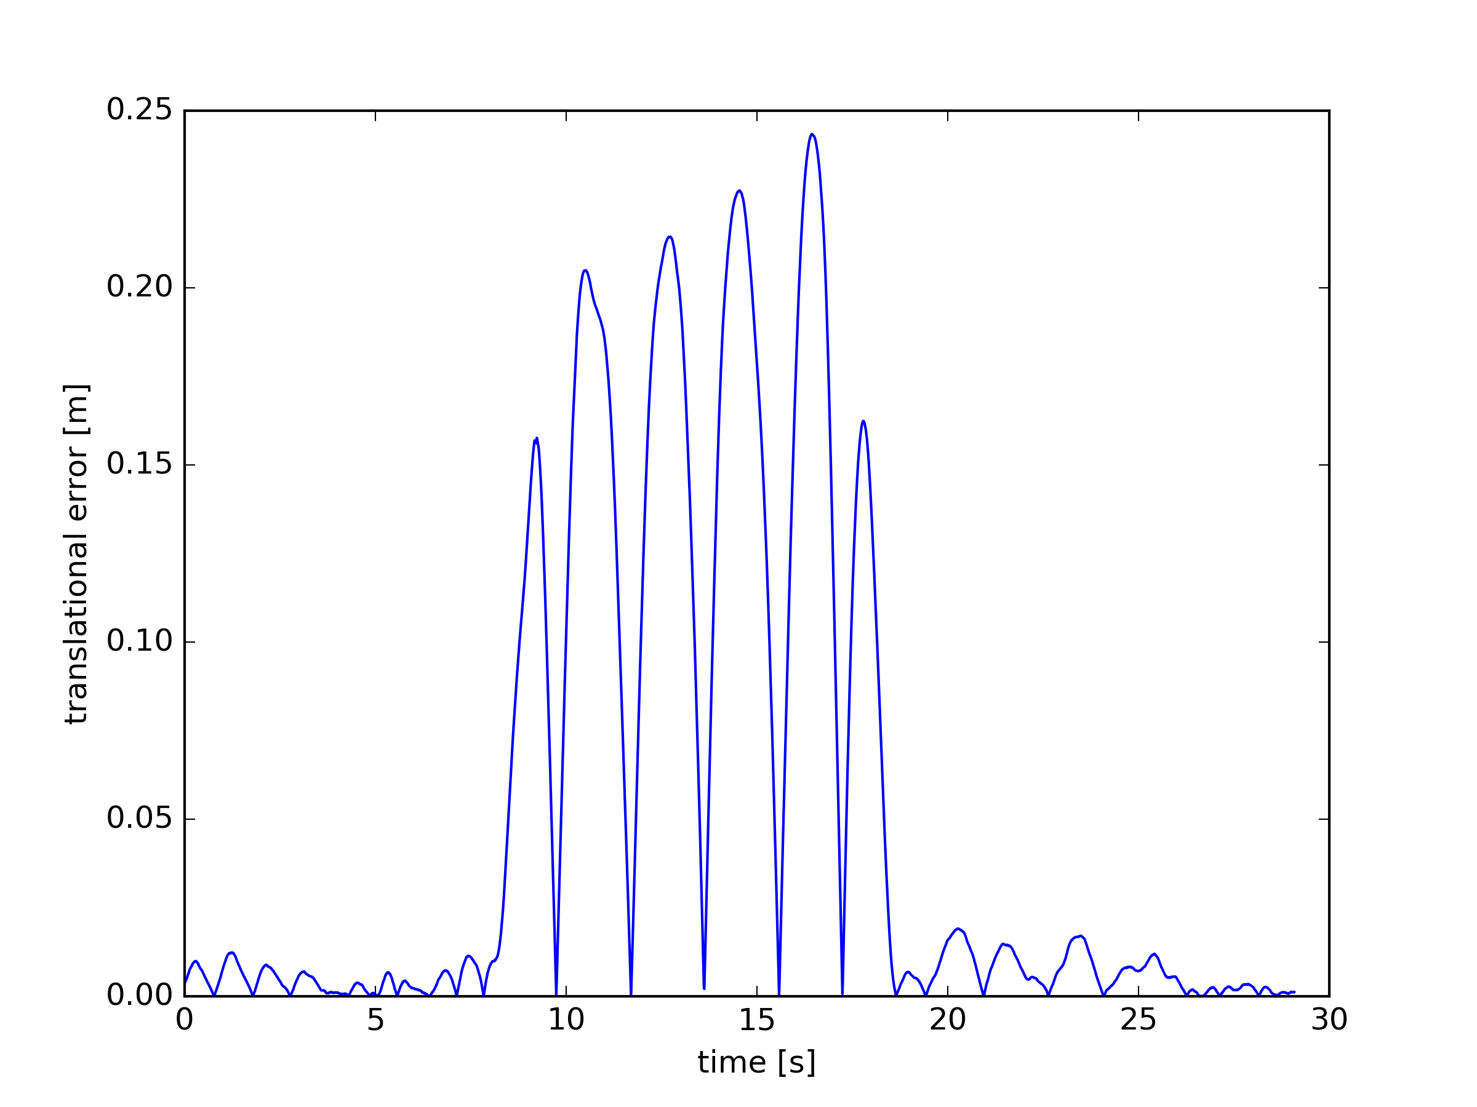

evaluate_ate.py

python evaluate_ate.py --save SAVE --plot PLOT --verbose groundTruth_freiburg1_xyz.txt groundTruth_freiburg1_xyz.txt

Obsérvese que se utiliza 2 veces el mismo fichero de groundTruth
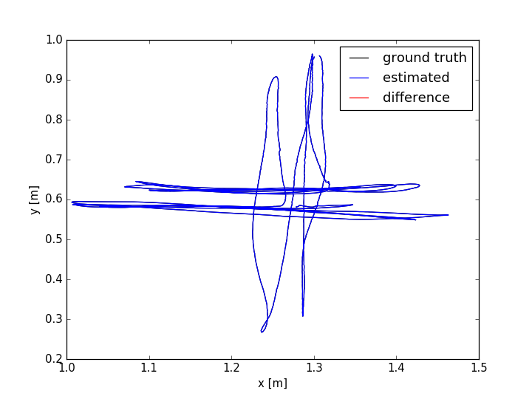

python evaluate_ate.py --save SAVE --plot PLOT --verbose groundTruth_freiburg1_xyz.txt misalida.txt

Obsérvese como aquí se utilizan 2 archivo diferentes , el primero es groundTruth y el segundo es un nuevo fichero a partir de modificaciones sobre los datos de groundTruth
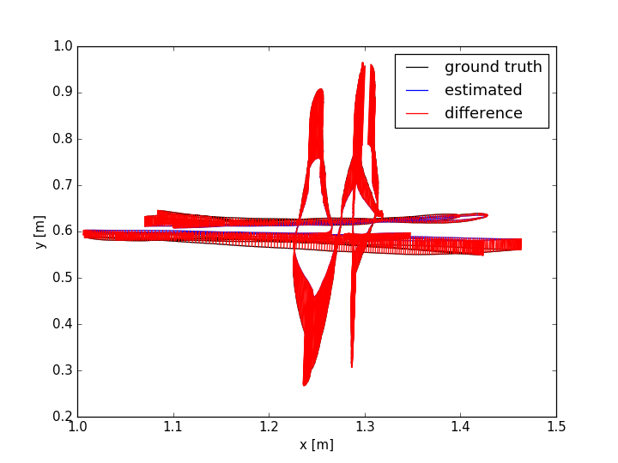

modiFile.py

Codigo python que genera un nuevo archivo de datos a partir de un archivo de datos (ground_truth) .

El archivo de datos tendrá el formato

timestamp tx ty tz qx qy qz qw

En una primera versión, se ha modificado el campo tx .
tx = tx*05

Ejemplo de ejecución.

python modiFile.py groundTruth_freiburg1_xyz.txt misalida.txt

